2024년 1학기 회귀분석 중간고사

대상학과 | 첨단공학부 | 교과목명 | 회귀분석
대상학년 | 2
공 통 | 문제1. 16년간 실업률과 임금지수 자료를 이용하여, 다음 물음에 답하시오. (R을 사용하고, 필요한 R문장도 기술하시오.) (40점, 각 5점)  실업률 $x$ 임금지수 $y$ 실업률 $x$ 임금지수 $y$  4.5 50 2.6 91  4.4 54 2.4 100  4.1 58 2.3 108  3.8 62 2.4 117  4.0 66 2.8 125  3.8 69 2.4 132  3.1 74 2.0 141  2.5 80 2.0 150  (1) 자료의 산점도를 그리고, 산점도 위에 회귀직선을 그려 넣으시오.  A.  > x <- c(4.5, 4.4,4.1,3.8, 4.0, 3.8, 3.1, 2.5, 2.6, 2.4, 2.3, 2.4, 2.8, 2.4, 2.0, 2.0)  > y <- c(50, 54, 58, 62, 66, 69, 74, 80, 91, 100, 108, 117, 125, 132, 141, 150)  > plot(x, y)  > abline(lm(y~x))  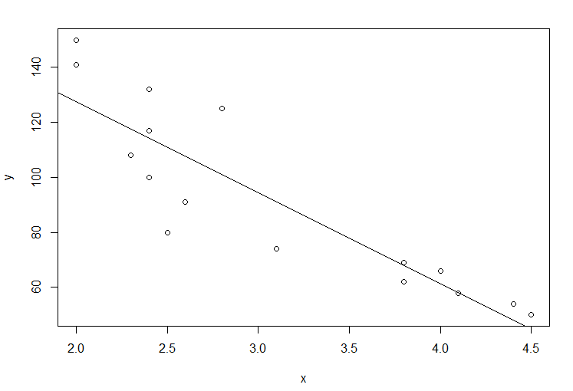  (2) 실업률을 설명변수, 임금지수를 반응변수로 하는 선형회귀분석을 실시하려 한다. 최소제곱법에 의한 직선의 식을 추정하여라.(즉, 기울기와 절편 추정량을 구하여라)  A.  > lm(y ~ x)  > coef(lm(y~x))  (Intercept) x  194.0419 -33.1501  $$\hat{y}=194.0419-33.1501x$$  (2) 위 모형의 MSE를 구하여라.  A. 252.01 / 220.5064  > print(sprintf (" 0.2f", sum (model$residuals^ model$df.residual))  (4) 주어진 실업률 $x$에 따른 예측치 $\hat{y}$을 구하여라.  A.  > predict(lm(y~x), data.frame(lstat = (c(4.5, 4.4, 4.1, 3.8, 4.0, 3.8, 3.1, 2.5, 2.6, 2.4, 2.3, 2.4, 2.8, 2.4, 2.0, 2.0))), interval = "prediction")  1 44.86641 / 2 48.18142 / 3 58.12645  4 68.07149 / 5 61.44147 / 6 68.07149  7 91.27656 / 8 111.16662 / 9 107.85161  10 114.48163 / 11 117.79664 / 12 114.48163  13 101.22159 / 14 114.48163 / 15 127.74167  16 127.74167  (5) 기울기와 절편에 대한 95% 신뢰구간을 구하여라.  A.  > confint(lm(y~x), level = 0.95)  2.5 % 97.5 %  (Intercept) 162.27420 225.80957  x -43.12357 -23.17664  (6) 회귀계수가 유의한지 검정하여라.(가설, 통계량, 유의확률 값, 검정의 결론 명시) (10점)  A.  > summary(lm(y~x))  $$H_{0} : β_{0}=0 / H_{1}: β_{0}≠0$$  t통계량 : 13.101 / p-value : 3.01e-09  유의수준 0.01수준에서 귀무가설 기각. 따라서 $β_{0}$는 0이 아니다.  $$H_{0} : β_{1}=0 / H_{1}: β_{1}≠0$$  t통계량 : -7.129 / p-value : 5.10e-06  유의수준 0.01수준에서 귀무가설 기각. 따라서 $β_{1}$는 0이 아니다.  (7) Residual vs Fitted plot, Q-Q plot을 각각 그리시오.  A.  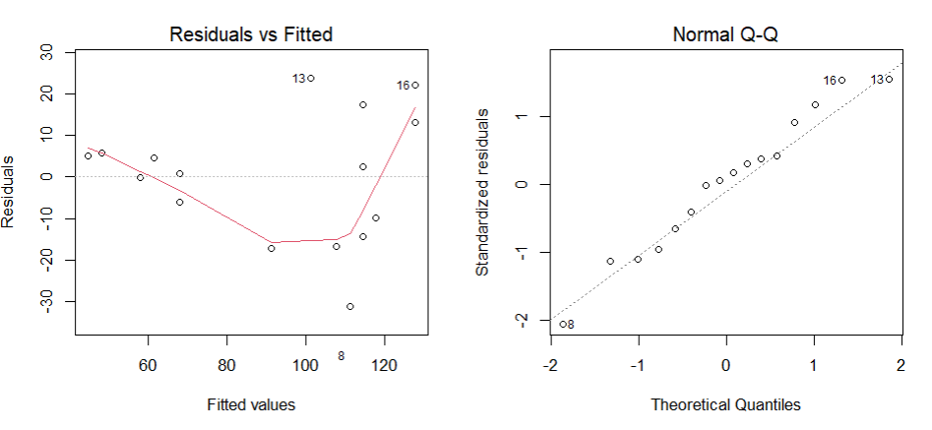  문제2. 대학입학 학력고사에서 수학성적($x_{1}$), 국어성적($x_{2}$) 그리고 IQ($x_{3}$)가 대학생활의 성적에 어떤 영향을 미치는가를 분석하기 위하여 1학년 학생 10명을 임의로 선정하여 조사한 자료가 다음과 같다. (40점, 각 10점)  $$y$$ 65 84 78 73 52 82 92 89 75 56  $$x_{1}$$ 39 71 43 62 21 64 74 47 52 38  $$x_{2}$$ 52 84 64 59 40 59 72 65 54 45  $$x_{3}$$ 116 131 129 116 121 124 132 125 112 114  - Scatter Plot Matrix를 그리시오  A.  > score <- c(65, 84, 78, 73, 52, 82, 92, 89, 75, 56)  > Math <- c(39, 71, 43, 62, 21, 64, 74, 47, 52, 38)  > Korea <- c(52, 84, 64, 59, 40, 59, 72, 65, 54, 45)  > IQ <- c(116, 131, 129, 116, 121, 124, 132, 125, 112, 114)  >pairs(cbind(score, Math, Korea, IQ))  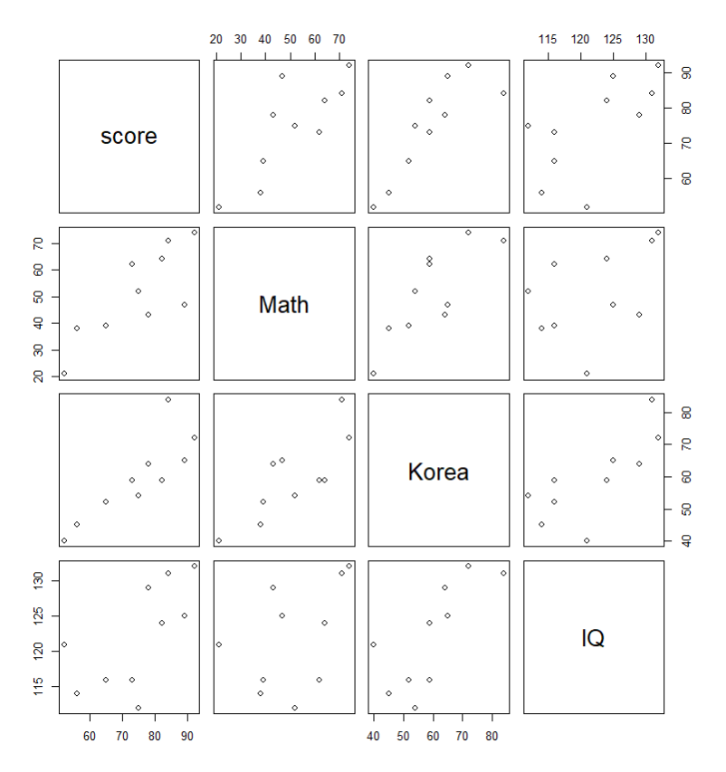
- Multi regression model 2가지 형태를(①$y=β_{0}+β_{1}x_{1}+β_{2}x_{2}+β_{3}x_{3}+ϵ$, ②$y=β_{0}+β_{1}x_{1}+β_{3}x_{3}+ϵ$) 가정하고 회귀선을 추정하여라.
A.
>model1 <- lm(score ~ Math + Korea + IQ)
>model2 <- lm(score ~ Math + IQ)
>summary(model1)
>summary(model2)
 | Model1 | Model2
$$β_{0}$$ | -5.7244 | -32.9491
$$β_{1}$$ | 0.3347 | 0.5114 *
$$β_{2}$$ | 0.4092
$$β_{3}$$ | 0.3232 | 0.6674

- 각 모형의 회귀계수 유의성을 검정하여라.(가설, 통계량, 유의확률 값, 검정의 결론 명시)
A.
>summary(model1)
>summary(model2)
 | Model1 | Model2
$$β_{0}$$ | -5.7244 | -32.9491
$$β_{1}$$ | 0.3347 | 0.5114 *
$$β_{2}$$ | 0.4092
$$β_{3}$$ | 0.3232 | 0.6674
$$H_{0} : β_{0}=β_{1}=β_{2}=β_{3}=0 / H_{1}: β_{0}{≠0, β}_{1}≠0,β_{2}≠0, β_{3}≠0$$
t통계량 : x0=-0.101, x1=1.123, x2=0.811, x3=0.554
p-value : x0=0.923, x1=0.304, x2=0.448, x3=0.599
유의수준 0.01수준에서 귀무가설 기각하지 못함. 따라서 $β_{0}=β_{1}=β_{3}=0$
$$H_{0} : β_{0}=β_{1}=β_{2}=0 / H_{1}: β_{0}{≠0, β}_{1}≠0{, β}_{2}≠0$$
t통계량 : x0=-0.743, x1=3.002, x3=1.1712
p-value : : x0=0.4818, x1=0.0199, x3=0.1306
유의수준 0.01수준에서 귀무가설 기각. 따라서 $β_{0}=β_{2}=0$, $β_{2}≠0$

- 각 모형의 $R^{2}$ 값을 구하여라.
Model 1 77.4% / 74.9%
Model 2 0.6608 / 0.6774

